Министерство цифрового развития, связи и массовых коммуникаций Российской Федерации
СибГУТИ

Кафедра ПМиК

РГР по дисциплине Визуальное программирование и человеко-машинное
ВАРИАНТ 1

Выполнила:
Студентка 2 курса, группы ИП-013
Шляхтенко Мария Дмитриевна
Проверил: Милешко Антон Владимирович

Новосибирск
2022 г.

Задание:
Создать ПО для отображения и обработки статистических данных для определённого вида спорта. ПО должно включать 2 основных окна: окно отображающее таблицы БД со статистической информацией и результаты запросов к БД, переключение таблиц и результатов должно быть реализовано через вкладки; и окно для менеджера запросов к БД.
Первое окно должно давать возможность просматривать и изменять все таблицы БД, а также просматривать результаты запросов к БД. Должна иметься возможность удалить вкладки с результатами запросов, но не вкладки с таблицами. Также должна иметься возможность перейти к окну менеджера запросов.
Окно менеджера запросов должно предоставлять интерфейс для создания, сохранения, удаления, редактирования запросов. Созданные запросы должны отображаться в виде списка с названиями запросов, в который можно добавлять новые запросы, удалять, просматривать существующие. Для создания и редактирования запросов должен предоставляться визуальный интерфейс, а не язык запросов. Редактор запросов должен поддерживать операции выборки, соединения, группирования, подзапросы (в качестве подзапроса используются ранее сохранённые запросы).
Ход работы:
1. Исследование предметной области и создание ER диаграммы.
2. Перевод ER диаграммы в реляционную модель, создание и заполнение БД.
3. Проработка визуального интерфейса приложения
4. Создание диаграммы классов приложения
5. Реализация основного окна приложения
6. Реализация менеджера запросов
7. Тестирование и отладка
Каждый этап работы должен быть задокументирован в отчёте по работе.
В качестве базы данных должна использоваться SQLite. Для работы с БД можно использовать SQLite Studio (https://sqlitestudio.pl/). Все таблицы должны находиться в третьей нормальной форме.
Приложение и отчёт по работе должны быть размещены на GitHub, ссылка на репозиторий отправляется в качестве ответа на задание.

- Исследование предметной области и создание ER диаграммы.
У клуба есть собственная одна статистика.
У клуба есть много игроков.
У игрока есть одна собственная статистика.
У клуба есть матчи, в которых он участвует.
У матчей есть одна собственная статистика.
У определенной статистики клуба есть только один клуб.
У определенной статистики игрока есть только один игрок.
У игрока есть только один клуб в котором он состоит.
У определенной статистики матча есть только один матч, который она описывает.
У матча может быть несколько клубов (участвуют в одном матче как минимум 2 клуба).
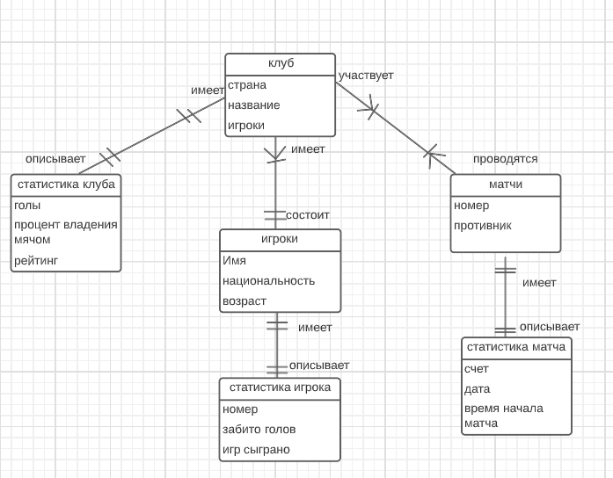

2.Перевод ER диаграммы в реляционную модель, создание и заполнение БД.
